RIWAYAT HIDUP

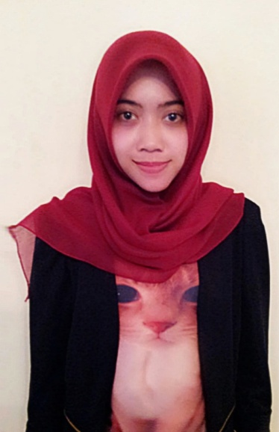
Penulis bernama lengkap Mita Rizky, lahir di Banda Aceh pada tanggal 19 Agustus 1991, merupakan anak kesatu dari kedua bersaudara. Penulis lahir dari pasangan suami istri bapak Muliana dan ibu Iis Nurhayati. Penulis sekarang bertempat tinggal di Antapani, Kota Bandung.
Penulis menyelesaikan pendidikan dasar di Sekolah Dasar Negeri Griba 23 Antapani, Kota Bandung lulus pada tahun 2004, SMP Negeri 22 Bandung Kota Bandung lulus pada tahun 2007, SMA Kartika Siliwangi 1 Bandung, Kota Bandung lulus pada tahun 2010, Universitas Pasundan (UNPAS) Tahun 2014 sampai dengan penulisan skripsi ini penulis masih terdaftar sebagai mahasiswa Program S1 PGSD Universitas Pasundan (UNPAS) Bandung.

